Short Term Plan№8
Қысқа мерзімді жоспар№8
Subject: Biology  Пән: Биология  Chapter 4.0 Nutrition  Бөлім 4.0 Қоректену |  | School: School: School-gymnasium№1 Мектеп № 1 мектеп-гимназия  Topic : Structure and function of teeth their hygiene.  Тақырыбы: Тістердің құрылысы мен қызметі олардың гигиенасы.
Date:  Күні: |  | Teacher s name: : Ibragimova G.N  Мұғалімнің аты- жөні: Ибрагимова Г.Н
Grade: 8  Сынып: |  | Number present:  Қатысқаны: | absent:  қатыспағаны:
The aim of the lesson  Мақсаты |  | is that learners will be able to Structure function teeth
Lesson objectives  Сабақ мақсаты |  | To know new terminology on topic Structure function teeth To make a question
Language objective  Тілдік мақсат |  | To use new terminology during the lesson  To bite- тістеу  Canines-сойдақ тіс  Dentine-дентин  Enamel- тіс креукесі  Flossing- тіс арасын тазалау  Incisors- күрек тіс  Molars- үлкен азу тіс  Premolars- кіші азу тіс  Pulp cavity-пульпа қуысы  Set-жиынтық  To emerge- шығу  To shed-түсу  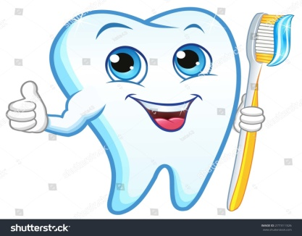
Previous learning  Алдыңғы білім: |  | Digestive sistem
Planned timings  Уақыт | Planned activities  Жоспарланған іс- әрекет |  |  | Resources  Ресурстар
Start  Басы  5 min  Main Part  Негізгі бөлім  30 min  End  Соңы | Greeting  -Hello, everybody! How are you?  "Таза тақта" стратегиясы  Үй тапсырмасын тексеру(терминдерді жатқа сұрау)  Division into a group of fruit: Apple тобы  Bananas тобы  Orange тобы  Let,s start new lesson. Our topic: Vitami  Work the book: ''Мағынаны тану''  Work in group:.  1 «Apple» тобы: Ағзаға тіс не үшін қажет.  2 « Bananas» тобы: Кіреуке дегеніміз не ол қандай рөл атқарады  3 «Orange» тобы: Тістің ішкі және сыртқы құрылысы  "Домино" ойыны(Қағаз қиындылары арқылы сөз тізбегін жасау)  Work in pairs Complete the table  Anagram Correct word Translation  tinemed Dentine дентин  larsompre Premolars Кіші азу тіс  larsom Molars Үлкен азу тіс  sorsinso Incisors Күрек тіс  Work in individual (жеке жұмыс) True or Fals  Күрек тістердің екі шетінде пішіні үшкірлеу келген ит тіс оргаласқанТ  Жаңа туған нәрестеде тістер боладыҒ  .Ересек адамда 32 тіс болады Т |  |  | Интерактивті тақта  cуреттер  Стикер қалам қағаз  Handout tasks  кесте  Worksheet
Assessment  Бағалау | Speaking  Peer assessment |  |  | стикерлер
Homework  Үйге тапсырма | Learn by heart the terms |  |  | presentation
Reflection  Рефлексия | -How was the lesson?  Was it clear?

